1068.а) Каково направление магнитного поля тока в проводе (рис. 176, а)?
б) В каком направлении течёт ток в проводе (рис. 176, б)?
в) Покажите направление магнитного поля рамки с током (рис. 177).
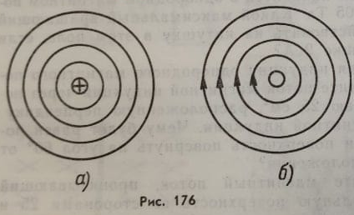
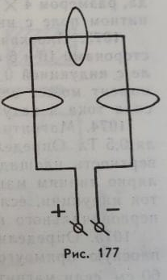
Дано:
Рисунок
Найти:
а) Каково направление магнитного поля тока в проводе - ?
б) В каком направлении течёт ток в проводе - ?
в) Покажите направление магнитного поля рамки с током - ?
Решение:

